PROJETO DE DECRETO LEGISLATIVO / Nº _____/2023.
Autor: Vereador Joel Tinoco

EMENTA: CONCEDE TÍTULO DE CIDADÃO BARRENSE AO CIDADÃO QUE MENCIONA E DÁ OUTRAS PROVIDÊNCIAS

A Câmara Municipal de Barra do Piraí, do Estado do Rio de Janeiro, no uso de suas atribuições legais, aprova e o representante legal do Poder Executivo sanciona a seguinte Lei de Decreto Legislativo:

Art. 1 – Fica concedido TÍTULO DE CIDADANIA BARRENSE a Sr. ROBERTO JÚNIOR DO NASCIMENTO

Art. 2 – Este Decreto Legislativo entra em vigor na data de sua publicação, revogadas as disposições em contrário.

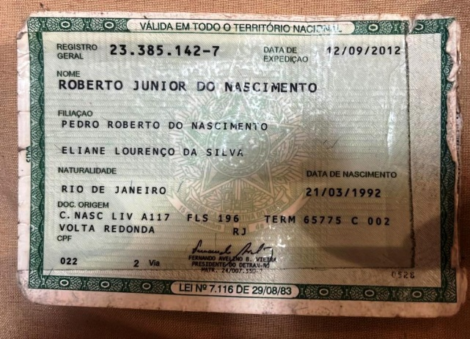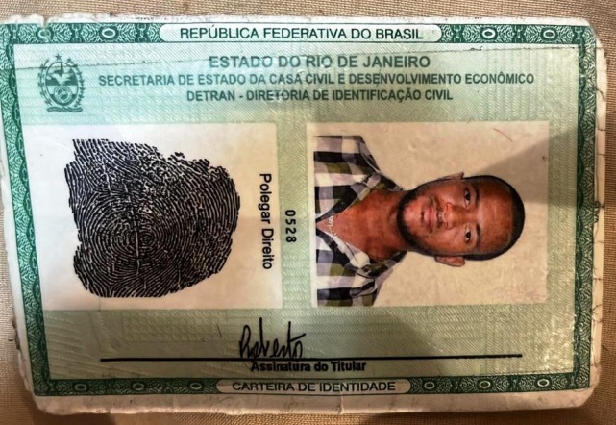

Sala Barão do Rio Bonito, 03 de Outubro de 2023

